DISEÑO, DESARROLLO E IMPLANTACIÓN DEL SISTEMA DE INFORMACIÓN MISIONAL (SIM) DE LA PROCURADURÍA GENERAL DE LA NACIÓN

PLAN DE PRUEBAS
Código: PP 0.3



Control del Documento

Cláusula de confidencialidad
La información contenida en este documento es generada en el marco del Contrato 054 celebrado entre LA PROCURADURÍA GENERAL DE LA NACION y SYNAPSIS LTDA. Dado que la información describe procesos sensibles de naturaleza competitiva, puede resultar en perjuicio de las dos partes del contrato que sea conocido por personas distintas a aquellas a las que está dirigida. Por tales razones, no podrá ser reproducida, mostrada o divulgada sin el correspondiente permiso escrito de LA PROCURADURÍA GENERAL DE LA NACION y SYNAPSIS LTDA.

Control de versiones
Fecha de Actualización | Versión | Revisado por | Cambio / Comentarios
23/01/2007 | 0.1 | Jorge Ruiz | Creación del Documento
22/02/2007 | 0.2 | Jorge Ruiz | Comentarios del la Procuraduría General de la Nación
09/03/2007 | 0.3 | Jorge Ruiz | Anexo el procedimiento de incidentes y control de Cambios

Aprobación del Documento
Rol | Nombre | Firma | Fecha
Director de Proyecto SIM – PGN | Evelin Julio Estrada
Supervisor del contrato SIM – PGN | Javier Salazar Cedeño
Asesor de calidad proyecto SIM - PGN | Rigoberto Rodríguez Peralta
Gerente Proyecto SIM – Synapsis | Germán Díaz Montoya
TABLA DE CONTENIDO
Control del Documento 2
Cláusula de confidencialidad 2
Control de versiones 2
Aprobación del Documento 2
1. INTRODUCCION 5
1.1 Objetivos de Calidad 5
1.2 Propósito 5
1.2 Alcance 6
1.3 Documentación disponible 6
2. ESTRATEGIA DE PRUEBAS 7
2.1 Modelo de ejecución de las pruebas 7
2.2 Técnicas y tipos de pruebas 8
2.2.1Pruebas Unitarias 9
2.2.2 Pruebas de Integración 9
2.2.3 Pruebas de Sistemas 10
2.2.4 Pruebas de Regresión 12
2.2.5 Pruebas de Instalación 13
2.2.6 Pruebas de Análisis y Diseño de Migración 14
2.2.7 Pruebas Unitarias de Migración 14
2.2.8 Pruebas de Integración de Migración 15
2.2.9 Pruebas de datos de la Migración 16
2.2.11 Pruebas de Regresión de Migración 18
2.2.12 Pruebas Funcionales Internas 19
2.2.13 Pruebas de Usuarios 20
3. CRITERIOS DE ENTRADA Y SALIDA 21
3.1 PLAN DE PRUEBAS 21
3.1.1 Criterio de Ejecución del Plan de Pruebas 21
3.1.2 Criterio de Terminación del Plan de Pruebas 21
3.1.3 Criterio de Suspensión del Plan de Pruebas 21
4. RECURSOS 22
4.1 RECURSO HUMANO 22
4.2 RECURSOS DEL SISTEMA (CONTROL DE LA CONFIGURACIÓN) 24
5. RIESGOS DEL PLAN MAESTRO DE PRUEBAS 26
6. HITOS DE ITERACIÓN 26
7. ENTREGABLES 30
7.1 Resultado de las pruebas 30
7.2 Logs de incidentes y Control de cambios 31
ANEXO 1 FORMATO SET DE PRUEBAS (FO-DS-0030) 32
ANEXO 2 CRONOGRAMA DE EJECUCION DEL PROYECTO 33
ANEXO 3 RESPUESTAS A LAS OBSERVACIONES REALIZADAS AL PLAN DE PRUEBAS POR PARTE DE LA PROCURADURIA GENERAL DE LA NACION 34
ANEXO 4 LISTA DE CHEQUEO 38
ANEXO 5 FORMATO VERIFICACIÓN DE DATOS DE PROCESO DE MIGRACIÓN 39
ANEXO 6 ELABORACIÓN DE LA MATRIZ DE DATOS 39
ANEXO 7 PROCEDIMIENTO DE INCIDENTES 44
ANEXO 8 PROCEDIMIENTO DE ELABORACION DEL SET DE PRUEBAS 45
ANEXO 9 PROCEDIMIENTO DE CONTROL DE CAMBIOS 46

PLAN DE PRUEBAS

1. INTRODUCCION

1.1 Objetivos de Calidad
- Asegurar el desarrollo de productos de alta calidad.
- Enfoque en la prevención de defectos, tanto como la detección.
- Identificar fallas dentro de la misma fase del desarrollo donde se producen para minimizar costos.
- Aprendizaje conjunto de buenas prácticas de desarrollo.
- Recopilar mediciones de calidad del producto y del proceso.

1.2 Propósito
El propósito del plan de pruebas es proveer la información necesaria para planear y controlar los esfuerzos de pruebas de un proyecto o iteración específicas. Describe el enfoque para probar el software y es el plan general generado y utilizado por administradores para dirigir el esfuerzo de pruebas.

Este plan de pruebas soporta los siguientes objetivos

- Identificar los ítems a probar
- Describe, en términos generales, el enfoque de pruebas a ser usado
- Identifica los recursos requeridos y provee un estimado de sus esfuerzos
- Lista los entregables de las pruebas del proyecto
- Identificar los tipos de pruebas a utilizar en la ejecución de las mismas.
- Diseñar cada una de las pruebas de cada uno de las interacciones a probar.

Describe los tipos de pruebas que se van a ejecutar, el diseño, el orden de ejecución y los entregables en cada una de las de los interacciones del proyecto.

1.2 Alcance
Definir las pruebas unitarias, de integración, de sistema, regresión, instalación, Análisis y Diseño de migración, unitarias de migración, Integración de migración, Datos de migración regresión de migración, funcionales internas y usuarios con el fin de ver la funcionalidad, utilidad y desempeño de todos los módulos del sistema y de verificar la correcta migración de las aplicaciones anteriores al nuevo sistema.
Para el desarrollo de la aplicación se utilizara la metodología RUP y para el proceso de migración de utilizara la metodología particular

1.3 Documentación disponible

Documentos | Disponible | Revisado/  Aprobado | Observaciones
- Plan de Gestión del Proyecto | Si  No | Si  No
- Cronograma del Proyecto | Si  No | Si  No
- Casos de Uso | Si  No | Si  No
- Requerimientos no Funcionales | Si  No | Si  No
- Especificación de Diseño | Si  No | Si  No
- Código Fuente (Pruebas Caja Blanca) | Si  No | Si  No
- Plan de Control de la Configuración. (Entorno de Pruebas) | Si  No | Si  No
- Prototipo (Software) | Si  No | Si  No
- Plan de migración | Si  No | Si  No
- Plan de QA | Si  No | Si  No

2. ESTRATEGIA DE PRUEBAS
En este capitulo se describen el modelo de ejecución, las técnicas, herramientas, criterios de aceptación que se utilizarán en la realización de las pruebas y ejecución de las mismas.

2.1 Modelo de ejecución de las pruebas

En este parte del capitulo se define el modelo estándar de la ejecución de las pruebas, en el siguiente cuadro se observa la forma que se ejecutan las pruebas:

Pruebas Funcionales
Requerimientos
Análisis
Diseño
Implementación
Pruebas
Pruebas Sistema
Pruebas Integración
Pruebas Unitarias
Modelo en V

En el modelo en V muestra el desarrollo de las pruebas a medida que se cumple cada una de las fases y se repite en cada una de las iteraciones.

Mientras se realizan las fases en cascada de los requerimientos, análisis, diseño, implementación se van diseñando las pruebas del mismo nivel. Al llegar a la etapa de pruebas se inicia la ejecución de lo diseñado desde las pruebas unitarias hasta las pruebas funcionales.

En cada ciclo se realizara el detalle de diseño de las pruebas de acuerdo a la iteración

2.2 Técnicas y tipos de pruebas

Conceptos

- Objetivo de la Prueba: Definir claramente lo que se quiere alcanzar al realizar la prueba.

- Estrategia: Procedimientos utilizados en el desarrollo de la prueba para lograr el objetivo.

- Herramientas requeridas: Aplica para las pruebas unitarias, de integración, carga y de regresión. Se refiere al software utilizado para la automatización de las pruebas mencionadas.

- Responsables: Se establecen de acuerdo a la Prueba que se esta realizando, para verificar el encargado de la pruebas. (Ver numeral 4.1. Recurso Humano)

- Criterios de evaluación: Se establecen de acuerdo a la Prueba que se esta realizando, para verificar si la ejecución de las pruebas fueron o no exitosas. (Ver numeral 4.1. Recurso Humano)

- Observaciones: Datos adicionales.

- Entregable: Documento entregable que se proporcionara después de cada ejecución de cada tipo de prueba.

2.2.1Pruebas Unitarias

Objetivo de la Prueba: | - Validar las piezas individuales del software como una unidad independiente.
Estrategia: | Sugerencia:  - Se efectúan para los servicios del negocio y para la lógica de beans en capa Web que tengan complejidad alta.
Herramienta requeridas: | - JDeveloper 10g  - J2EE JUnit,
Responsables | Ingeniero de Desarrollo – Synapsis  Líder Técnico – Synapsis
Criterios de evaluación: | :  - El 90% de las pruebas realizadas sean exitosas.  - Detectar errores en la realización de las pruebas.
Observaciones | Módulo: pieza de código que cumple:  - Bloque básico de programa  - Implementa función independiente simple  - Puede probarse por separado
Entregable | - No hay entregable como documento si no como validación de la correcta implementación y se verifica en el Developer 10 g  - Acta de aprobación de la ejecución de las respectivas pruebas

0

2.2.2 Pruebas de Integración

Objetivo de la Prueba: | - Validar la integración entre los diferentes módulos que componen la solución con el fin de garantizar que su operación integrada es correcta
Estrategia: | Sugerencia: Pruebas de Integración Incremental Ascendente  - Combinación de módulos de bajo nivel en grupos que realicen una misma función o subfunción especifica, con el fin de reducir el número de pasos de integración.  - Se escribe para cada módulo un módulo impulsor o conductor, con el fin de simular la llamada a los módulos, introducir datos de pruebas y recoger resultados.  - Se prueba cada módulo mediante su impulsor.  - Se eliminan los módulos impulsores y se sustituyen por los módulos de nivel superior en la jerarquía.
Herramienta requeridas: | - J2EE JUnit  - JDeveloper 10g
Responsables | Ingeniero de Desarrollo – Synapsis  Líder Técnico – Synapsis
Criterios de evaluación: | :  - La cobertura total de lo probado sea mayor al 70% del total de los módulos.  - El 90% de las pruebas realizadas sean exitosas.  - Detectar errores en la realización de las pruebas.
Observaciones: | Modulo Impulsor: Transmite o impulsa los datos de prueba al módulo que se esta probando y muestra los resultados de los casos de prueba.
Entregable | - Resultado Pruebas de Integración  - Acta de aprobación de la ejecución de las respectivas pruebas que contenga :  - Resultados de la ejecución de los scripts de pruebas  - Análisis de los defectos encontrados durante el proceso de pruebas

2.2.3 Pruebas de Sistemas

Objetivo de la Prueba: | - Validar aquellos volúmenes de datos máximos (por lo general las transacciones o informes) que pueden ser completados dentro de un período específico en el tiempo, y con un nivel de concurrencia dado (carga, concurrencia y desempeño).  - Validar los requerimientos no funcionales de cada proyecto
Estrategia: | Sugerencia: Realizar Set de Pruebas a partir de los Requerimientos no funcionales.  - Realizar pruebas de rendimiento básico. Consiste en probar la aplicación simulando la carga esperada en el entorno de producción.  - Realizar las pruebas de concurrencia: verificar el comportamiento de la aplicación en condiciones de sobrecarga de usuarios, lo cual supone la base para identificar potenciales problemas de rendimiento o cuellos de botella, antes de su pase a producción.  - Realizar pruebas de requerimientos no funcionales: Consiste en probar la aplicación con cada uno de los requerimientos no funcionales establecidos en el proyecto.  - Realizar pruebas de carga: Altos volúmenes de información (datos)
Herramienta requeridas: | - .NET Visual Studio Team System 2005 Team Test, Open Load, Microsoft Web Application Stress Tool  - J2EE Apache JMeter, Grinder.  - Enterprise Architect
Responsables | Analista de Pruebas – Synapsis  Líder Técnico – Synapsis
Criterios de evaluación: | : (Los Criterios de Aceptación debe ser definidos en los documentos de requerimientos no funcionales.)  - Que los reportes generados por las herramientas de automatización de pruebas contengan las mínimas variables que permitan un análisis acertado de la prueba.  - Haber tenido en cuenta la mayoría de escenarios a los que puede ser expuesta la aplicación a probar.
Observaciones:

Entregable | - Resultado Pruebas de Sistemas  - Acta de aprobación de la ejecución de las respectivas pruebas  - Resultados de la ejecución de los scripts de pruebas  - Análisis de los defectos encontrados durante el proceso de pruebas

2.2.4 Pruebas de Regresión

Objetivo de la Prueba: | - Validar que el sistema siga funcionando perfectamente después de que las acciones correctivas y/o realces son aplicados.
Estrategia: | Sugerencia:  - Repetir las pruebas (unitarias, de integración, funcionales y de carga) que se hicieron antes de corregir defectos o de añadir nuevas funcionalidades, para comprobar que las modificaciones no provocan errores donde antes no los había.
Herramienta requeridas: | Sugerencia:  - Utilizar las mismas herramientas usadas para las pruebas según sea el caso.
Responsables | Ingeniero de Desarrollo – Synapsis  Analista de desarrollo organizacional y procesos – Synapsis  Analista de Pruebas – Synapsis  Líder Técnico – Synapsis
Criterios de evaluación: | Sugerencia:  - Que las pruebas hayan sido bien documentadas con respecto a su realización y resultados, para mayor facilidad a la hora de repetirlas.  - Tomar como base los Criterios de Aceptación de las pruebas que se volverán a realizar según sea el caso.
Observaciones | Los responsables de las Pruebas de Regresión se establecen dependiendo del momento en el que se realicen las modificaciones.
Entregable | - Resultado Pruebas de Regresión  - Acta de aprobación de la ejecución de las respectivas pruebas  - Resultados de la ejecución de los scripts de pruebas  - Análisis de los defectos encontrados durante el proceso de pruebas  - Análisis de las pruebas de regresión y solicitud de correctivos en caso que se presenten defectos durante estas pruebas

2.2.5 Pruebas de Instalación

Objetivo de la Prueba: | - Verificar la instalación de la aplicación en diferentes entornos de hardware y software, siguiendo un procedimiento definido..
Estrategia: | Sugerencia:  - Basados en el Plan de Control de la Configuración (recursos de hardware-software) para la aplicación, simular un entorno de producción para realizar las pruebas.
Herramienta requeridas: | - JDeveloper 10g
Responsables | Analista de Pruebas – Synapsis  Líder Técnico – Synapsis
Criterios de evaluación: | :  - Que el sistema funcione correctamente en el entorno de pruebas producción.  - Que el proceso de instalación no presente fallas en el momento de su ejecución.  - Que se haya tenido un manual claro de instalación.
Observaciones | - Esta prueba no incluye el correcto funcionamiento de la consola administrativa del servidor donde se realiza el despliegue , asi como del software base
Entregable | - Resultado Pruebas de Instalación  - Acta de aprobación de la ejecución de las respectivas pruebas

2.2.6 Pruebas de Análisis y Diseño de Migración

Objetivo de la Prueba: | - Realizar un examen completo y establecer una lista de chequeo de los elementos de datos del sistema que serán migrados.
Estrategia: | Sugerencia:  - Lista de Chequeo
Herramienta requeridas:

Responsables | Ingeniero de Desarrollo – Synapsis  Líder de Datos Infraestructura y Migración – Synapsis
Criterios de evaluación: | :  - La lista de chequeo con un adecuado revisión del mapeo entre los sistemas fuente y el sistema destino
Observaciones

Entregable | - Acta de aprobación de la ejecución de las respectivas pruebas  - Lista de chequeo de migración

2.2.7 Pruebas Unitarias de Migración

Objetivo de la Prueba: | - Validar las piezas individuales de la aplicación de Migración y scripts que se utilizaran en la migración como una unidad independiente...
Estrategia: | Sugerencia:  - Cobertura de sentencias. Consiste en generar casos de prueba necesarios para que cada sentencia o instrucción del programa se ejecute al menos una vez.  - Cobertura de condicionales. Consiste en generar casos de prueba suficientes para que cada condición tenga por lo menos una vez un resultado verdadero y al menos una vez uno falso.  - Cobertura de bucles. Consiste en probar varias veces el mismo bucle considerando los siguientes casos: Ignorar el bucle, pasar una vez, pasar dos veces, pasar n veces, pasar n-1 veces y n+1 veces.
Herramienta requeridas: | - No aplica
Responsables | Ingeniero de Desarrollo – Synapsis  Líder de Datos Infraestructura y Migración – Synapsis
Criterios de evaluación: | :  - De acuerdo a las técnicas mencionadas anteriormente los criterios de aceptación varían así:  - Cobertura de Sentencia: Los casos de prueba generados deben cubrir más del 100% de las sentencias o instrucciones que se están probando.  - Cobertura de Condicionales:  - Los casos de pruebas generados deben cubrir los diferentes caminos que pueden existir en una condición (falso y verdadero),  - Deben existir tantos casos de pruebas como condiciones.  - Cobertura de bucles: Los casos de prueba generados deben considerar las posibles opciones que se pueden presentar al entrar a un ciclo (Ignorarlo, pasar una vez, etc.).  - El 90% de las pruebas realizadas sean exitosas.  - Detectar errores en la realización de las pruebas.  - El módulo que se probará debe ser menor a 500 líneas de código.
Observaciones | Módulo: pieza de código que cumple:  - Bloque básico de programa  - Implementa función independiente simple  - Puede probarse por separado
Entregable | - Resultado Pruebas Unitarias de migración  - Acta de aprobación de la ejecución de las respectivas pruebas

2.2.8 Pruebas de Integración de Migración

Objetivo de la Prueba: | - Validar la integración entre los diferentes módulos que componen la solución de migración , así como los scripts que se utilizaran en la migración con el fin de garantizar que su operación integrada es correcta
Estrategia: | Sugerencia: Pruebas de Integración Incremental Ascendente  - Combinación de módulos de bajo nivel en grupos que realicen una misma función o subfunción especifica, con el fin de reducir el número de pasos de integración.  - Se escribe para cada módulo un módulo impulsor o conductor, con el fin de simular la llamada a los módulos, introducir datos de pruebas y recoger resultados.  - Se prueba cada módulo mediante su impulsor.  - Se eliminan los módulos impulsores y se sustituyen por los módulos de nivel superior en la jerarquía.
Herramienta requeridas: | - No aplica
Responsables | Ingeniero de Desarrollo – Synapsis  Líder de Datos Infraestructura y Migración – Synapsis
Criterios de evaluación: | :  - La cobertura total de lo probado sea mayor al 100% del total de los módulos.  - El 100% de las pruebas realizadas sean exitosas.  - Detectar errores en la realización de las pruebas.
Observaciones: | Modulo Impulsor: Transmite o impulsa los datos de prueba al módulo que se esta probando y muestra los resultados de los casos de prueba.
Entregable | - Resultado Pruebas de Integración de migración  - Acta de aprobación de la ejecución de las respectivas pruebas

2.2.9 Pruebas de datos de la Migración

Objetivo de la Prueba: | - Verificar la calidad de la información de la migración, como aso los script que se ejecuten en la base de datos.  - Ejecutar los scripts o el código generado en la fase de desarrollo de la migración, enmarcándolos en un contexto de semántica del negocio que permita resolver los problemas lógicos así como los errores físicos.  - El objeto es asegurar que la migración está correcta antes de poblar el sistema destino.
Estrategia: | Sugerencia:  - Una vez se tiene listo el mapeo el siguiente paso es chequear si los datos cumplen las validaciones del sistema destino, incluyendo reglas de negocio, restricciones de semántica o sintácticas.  - Se ejecutar los mapas de migración para identificar  - El número de registros que se espera que el script cree.  - Si efectivamente ese número de registros se crearon, si no explicar el por qué no fue así.  - Si los datos fueron cargados en los campos correctos.  - Si el formato de los datos fue el adecuado.  - Si el sistema destino permite limpiar los datos cargados si la carga no fue satisfactoria y existe el procedimiento para hacerlo, mediante el uso de la capa intermedia de transformación. El objeto es asegurar que la migración está correcta antes de poblar el sistema destino.  - Realizar pruebas de rendimiento básico. Consiste en probar la base de datos simulando la carga esperada en el entorno de producción.
Herramienta requeridas: | No aplican.
Responsables | Analista de Pruebas – Synapsis  Asesor en arquitectura de datos y migración de datos – Synapsis  Líder de Datos Infraestructura y Migración – Synapsis
Criterios de evaluación: | :  - Los datos deben cumplir con las validaciones del sistema destino, incluyendo reglas de negocio, restricciones de semántica o sintácticas.  - Verificar el número de registros que se espera que el script cree.  - Si los datos fueron cargados en los campos correctos.  - Si el formato de los datos fue el adecuado.  - Si el sistema destino permite limpiar los datos cargados si la carga no fue satisfactoria y existe el procedimiento para hacerlo, mediante el uso de la capa intermedia de transformación
Observaciones
Entregable | - Resultado Pruebas de calidad de migración  - Acta de aprobación de la ejecución de las respectivas pruebas  - Resultados de la ejecución de los scripts de pruebas  - Análisis de los defectos encontrados durante el proceso de pruebas

2.2.11 Pruebas de Regresión de Migración

Objetivo de la Prueba: | - Validar que el sistema siga funcionando perfectamente después de que la migración ha sido realizada.
Estrategia: | Sugerencia:  - Repetir las pruebas (unitarias, de integración, funcionales y de sistema) que se hicieron antes de corregir defectos o de añadir nuevas funcionalidades, para comprobar que las modificaciones no provocan errores donde antes no los había.
Herramienta requeridas: | Sugerencia:
Responsables | Ingeniero de Desarrollo – Synapsis  Analista de Pruebas – Synapsis  Líder de Datos Infraestructura y Migración – Synapsis
Criterios de evaluación: | Sugerencia:  - Que las pruebas hayan sido bien documentadas con respecto a su realización y resultados, para mayor facilidad a la hora de repetirlas.  - Tomar como base los Criterios de Aceptación de las pruebas que se volverán a realizar según sea el caso.
Observaciones | Los responsables de las Pruebas de Regresión se establecen dependiendo del momento en el que se realicen las modificaciones.
Entregable | - Resultado Pruebas de Regresión de migración  - Acta de aprobación de la ejecución de las respectivas pruebas  - Resultados de la ejecución de los scripts de pruebas  - Análisis de los defectos encontrados durante el proceso de pruebas  - Análisis de las pruebas de regresión y solicitud de correctivos en caso que se presenten defectos durante estas pruebas

2.2.12 Pruebas Funcionales Internas

Objetivo de la Prueba: | - Validar los procesos y reglas de negocio establecidas.  - Validar que se cumplan los requerimientos funcionales establecidos  - Validar los requerimientos mínimos para el funcionamiento de la aplicación.
Estrategia : | Sugerencia:  - Validación y ejecución de Set de Pruebas y escenarios elaborados por la Procuraduría General de la Nación (Ver formato anexo 1), teniendo en cuenta flujo normal y flujos alternativos, usando datos validos e inválidos para verificar lo siguiente:  - Los resultados esperados ocurren cuando se usan datos validos.  - Se despliegan mensajes de error cuando se usan datos inválidos.  - Cada regla de negocio es propiamente aplicada.  - Realizar set de pruebas de los requerimientos mínimos para el adecuado funcionamiento de la aplicación
Herramientas Requeridas: | Sugerencia:  - Visual Studio Team System 2005 TEAM TEST  - Enterprise Architect
Responsables | Analista de Pruebas – Synapsis
Criterios de evaluación: | :  - El resultado de cada caso de prueba debe ser igual al resultado de salida esperado.  - Incluir tanto datos de entrada válidos y esperados como no válidos e inesperados.  - Encontrar fallas al ejecutar los diferentes casos de pruebas.  - La aplicación cumple con los requerimientos funcionales especificados en la fase de análisis  - La aplicación cumple con los requerimientos mínimos para el funcionamiento
Observaciones: | Para el reporte de incidencias se utilizara una herramienta web pare el registro y seguimiento
Entregable | - Resultado Pruebas Funcionales internas  - Acta de aprobación de la ejecución de las respectivas pruebas  - Resultados de la ejecución de los scripts de pruebas  - Análisis de los defectos encontrados durante el proceso de pruebas  - Análisis de las pruebas de regresión y solicitud de correctivos en caso que se presenten defectos durante estas pruebas

2.2.13 Pruebas de Usuarios

Objetivo de la Prueba: | - Validar los procesos y reglas de negocio establecidas.  - Validar que se cumplan los requerimientos funcionales establecidos  - Validar los requerimientos mínimos para el funcionamiento de la aplicación.  - Realizar la certificación del correcto funcionamiento de los requerimientos probados
Estrategia: | Sugerencia:  - Elaboración y ejecución de Set de Pruebas(Ver formato anexo 1), teniendo en cuenta flujo normal y flujos alternativos, usando datos validos e inválidos para verificar lo siguiente:  - Los resultados esperados ocurren cuando se usan datos validos.  - Se despliegan mensajes de error cuando se usan datos inválidos.  - Cada regla de negocio es propiamente aplicada.  - Realizar set de pruebas de los requerimientos mínimos para el adecuado funcionamiento de la aplicación
Herramientas Requeridas: | Sugerencia:  - Visual Studio Team System 2005 TEAM TEST  - Enterprise Architect
Responsables | - Usuarios Procuraduría General de la Nación: Identificar, Priorizar e implementar Casos de Pruebas. , Ejecución de pruebas de usuario  - Analista de Pruebas: Acompañamiento a las pruebas de usuario
Criterios de evaluación: | - El resultado de cada caso de prueba debe ser igual al resultado de salida esperado.  - Incluir tanto datos de entrada válidos y esperados como no válidos e inesperados.  - Encontrar fallas al ejecutar los diferentes casos de pruebas.  - La aplicación cumple con los requerimientos funcionales especificados en la fase de análisis.  - La aplicación cumple con los requerimientos mínimos para el funcionamiento
Observaciones: | Para el reporte de incidencias se utilizara una herramienta web pare el registro y seguimiento .Es importante que exista un filtro por parte de la Procuraduría General de la Nación antes que la incidencia sea asignada al proyecto.
Entregable | - Certificación del correcto funcionamiento de los requerimientos probados
Cobertura Geográfica | Bogota –Medellín

3. CRITERIOS DE ENTRADA Y SALIDA

Los criterios de entrada y salida hacen referencia a las diferentes guías que se deben tener en cuenta para la ejecución, suspensión o terminación de las pruebas durante su ciclo de vida.

3.1 PLAN DE PRUEBAS

3.1.1 Criterio de Ejecución del Plan de Pruebas
- Set de pruebas documentado incluyendo escenarios claros para el desarrollo de las pruebas.
- Claridad en el procedimiento para la realización de las pruebas.
- El entorno de pruebas sea el adecuado para la realización de las pruebas.
- Toda la documentación requerida debe estar disponible.

3.1.2 Criterio de Terminación del Plan de Pruebas
- Todas las pruebas se ejecutan sin errores inesperados.
- Las pruebas de carga demuestran que existe un grado satisfactorio de capacidad.

- Las pruebas de regresión se realizaron correctamente.

3.1.3 Criterio de Suspensión del Plan de Pruebas
- Una componente principal tiene un error que impide probar un área importante.

- El entorno de pruebas no es lo suficientemente estable como para confiar en los resultados.

- El entorno de pruebas es muy diferente del entorno de producción previsto y no se puede confiar en los resultados.

4. RECURSOS

4.1 RECURSO HUMANO

Recursos Humanos
Rol | Mínimo Recursos Recomendado | Responsabilidades Especificas
Desarrollador | 5 | - Identificar, Priorizar e implementar Casos de Pruebas.  - Diseñar y Ejecutar Plan de Pruebas (Pruebas Unitarias e Integración).  - Diseñar y Ejecutar Plan de Pruebas (Pruebas Unitarias de migración e Integración de migración).  - Documentar Pruebas.  - Criterios de Aceptación Pruebas unitarias, Pruebas de Integración.
Desarrollador de migración | 2 | - Identificar, Priorizar e implementar Casos de Pruebas.  - Diseñar y Ejecutar Plan de Pruebas (Pruebas Unitarias de migración e Integración de migración).  - Documentar Pruebas.  - Criterios de Aceptación Pruebas unitarias de migración, Pruebas de Integración de migración.
Analista de Desarrollo organizacional y procesos | 3 | - Criterios de Aceptación Pruebas Funcionales (basado en requerimientos funcionales) y Pruebas de documentación (Requerimientos).
Analista de Pruebas | 1 | - Validar y ejecutar Casos de Pruebas.  - Diseñar y Ejecutar Plan de Pruebas (Pruebas de sistema).  - Administración de Reportes.  - Documentar Pruebas.  - Realizar seguimiento al Plan de Pruebas y la ejecución de las diferentes pruebas.  - Criterios de Aceptación Pruebas sistema (basado en requerimientos no funcionales).  - Diseñar y Ejecutar Plan de Pruebas (Pruebas de datos de la migración).  - Criterios de Aceptación Pruebas de calidad de migración (basado en plan de migración).  - Reportes de la ejecución de las pruebas  - Acompañamiento en las pruebas de usuario
Asesor en arquitectura de datos y migración de datos | 1 | - Diseñar y Ejecutar Plan de Pruebas (Pruebas de datos de la migración).  - Criterios de Aceptación Pruebas de calidad de migración (basado en plan de migración).
Líder de Ingeniería | 1 | - Diseñar y Ejecutar Plan de Pruebas (Pruebas de Instalación).  - Identificar, Priorizar e implementar Casos de Pruebas.  - Documentar Pruebas.  - Criterios de Aceptación Pruebas de Instalación.  - Verifica criterios de aceptación de todas las pruebas.
Líder de Datos Infraestructura y Migración | 1 | - Diseñar y Ejecutar Plan de Pruebas (Pruebas de sistema de migración).  - Identificar, Priorizar e implementar Casos de Pruebas.  - Documentar Pruebas.  - Criterios de Aceptación Pruebas de sistema de migración.
Usuarios | Mínimo 8* | - Identificar, Priorizar, diseñar e implementar Casos de Pruebas.  - Ejecutar Pruebas de Usuarios.  - Es necesario conformar un equipo de usuarios funcionales, determinado en un número mínimo de 7, para realizar los casos de pruebas con la metodología establecida, se les debe brindar capacitación en el tema y asignar esta tarea en el cronograma, para que sea terminada antes de la ejecución de pruebas funcionales internas
Líder de Pruebas de la Procuraduría General de la Nación | Mínimo 8* | - Es la persona encargada como interlocutora con el Contratista referente a pruebas

4.2 RECURSOS DEL SISTEMA (CONTROL DE LA CONFIGURACIÓN)

En la siguiente figura se contemplará el ambiente propuesto para realizar las pruebas de sistema:

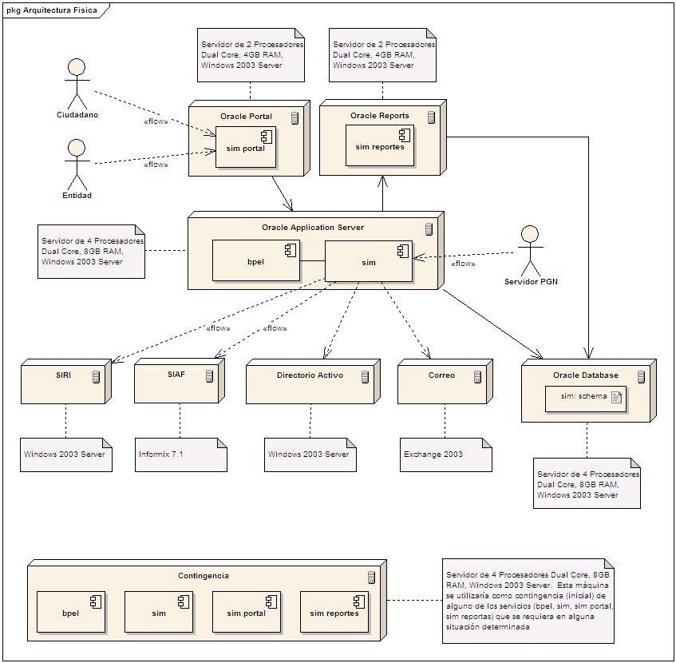

5. RIESGOS DEL PLAN MAESTRO DE PRUEBAS

Riesgo | Estrategia de Mitigación | Contingencia (Riesgo realizado)
1No se tiene el ambiente real de infraestructura antes del primer ciclo. | Configurar un ambiente con características similares, a la infraestructura real. Es responsabilidad de la Procuraduría General de la Nación.

6. HITOS DE ITERACIÓN

Son los Puntos de control durante la ejecución del Plan de Pruebas antes que el proyecto finalice y mencionados en el cronograma del Proyecto.
Para cada una de las iteraciones del proyecto se realizarán las siguientes pruebas:
- Pruebas Unitarias
- Pruebas de Integración
- Pruebas del Sistema
- Pruebas del Instalación*
- Pruebas Funcionales Internas *
- Pruebas de Usuario *
*No aplican para el release arquitectónico

Hito | Fecha de Inicio Planeada | Fecha de Inicio Real | Fecha Final Planeada | Fecha Final Real
Plan de Pruebas | 2007-01-24 |  | 2007-01-24
Pruebas de Sistemas
Diseño de Pruebas
Ejecución de Pruebas
Evaluación de Pruebas
Pruebas Funcionales
Diseño de Pruebas
Implementación de Pruebas
Ejecución de Pruebas
Evaluación de Pruebas
Pruebas de Regresión
Diseño de Pruebas
Implementación de Pruebas
Ejecución de Pruebas
Evaluación de Pruebas
Pruebas de Instalación
Diseño de Pruebas
Implementación de Pruebas
Ejecución de Pruebas
Evaluación de Pruebas
Pruebas de Análisis y diseño de migración
Diseño de Pruebas
Implementación de Pruebas
Ejecución de Pruebas
Evaluación de Pruebas
Pruebas de datos de migración
Diseño de Pruebas
Implementación de Pruebas
Ejecución de Pruebas
Evaluación de Pruebas
Evaluación de Pruebas
Pruebas de Funcionales internas
Diseño de Pruebas
Implementación de Pruebas
Ejecución de Pruebas
Evaluación de Pruebas
Pruebas de Usuarios
Diseño de Pruebas
Implementación de Pruebas
Ejecución de Pruebas
Evaluación de Pruebas

7. ENTREGABLES

7.1 Resultado de las pruebas

- Resultado Pruebas de Integración: En este informe se entregaran los resultados de las pruebas realizadas por los desarrolladores y el líder técnico de la validación de la integración entre los diferentes módulos que componen la solución con el fin de garantizar que su operación integrada es correcta.

- Resultado Pruebas de Sistemas: En este informe se entregaran los resultados de las pruebas realizadas por el Analistas de pruebas y el líder técnico de la validación de los requerimientos no funcionales del Proyecto.

- Resultado Pruebas de Regresión: En este informe se entregaran los resultados de las pruebas realizadas por los desarrolladores, el analista de pruebas y el líder técnico de la validación que se realiza al sistema después de que las correcciones y/o realces son aplicados

- Resultado Pruebas de Instalación: En este informe se entregaran los resultados de las pruebas realizadas por el analista de Pruebas y el líder técnico de la validación de la instalación de la aplicación en diferentes entornos de hardware y software.

- Resultado Pruebas Unitarias de migración: En este informe se entregaran los resultados de las pruebas realizadas por los desarrolladores de migración sobre la validación de las piezas individuales de la aplicación de Migración y de los script que se utilizaran en la migración.

- Resultado Pruebas de Integración de migración: En este informe se entregaran los resultados de las pruebas realizadas por los desarrolladores de migración y Líder de Datos Infraestructura y Migración sobre la validación que se realiza en la integración entre los diferentes módulos que componen la solución de migración , así como los script que se utilizaran en la migración

- Resultado Pruebas de datos de migración: En este informe se entregaran los resultados de las pruebas realizadas por el Analista de Pruebas, el Asesor en arquitectura de datos y migración de datos el líder de Datos Infraestructura y Migración de la verificación de la calidad de la información de la migración, así como de los script que se ejecuten en la base de datos.

- Resultado Pruebas de Regresión de migración: En este informe se entregaran los resultados de las pruebas realizadas por los desarrolladores de migración, el Analista de Pruebas y Líder de Datos Infraestructura y Migración sobre la validación del sistema después de que la migración ha sido realizada.

- Resultado Pruebas Funcionales internas: En este informe se entregaran los resultados de las pruebas realizadas por el Analista de Pruebas de la validación los requerimientos funcionales establecidos

- Resultado Pruebas de usuario : En este informe se entregaran los resultados de las pruebas realizadas por los usuarios de la Procuraduría General de la Nación de la validación los requerimientos funcionales establecidos

7.2 Logs de incidentes y Control de cambios

Ver documento de Plan de QA donde se explica el procedimiento de control de cambio

ANEXO 1 FORMATO SET DE PRUEBAS (FO-DS-0030)
IDENTIFICADOR UNIVERSAL: | <Identificador del proyecto>

Información General
Identificador de caso de uso: |  |  | <Identificador del caso de uso a probar>
Nombre de caso de uso: |  |  | <Nombre del caso de uso a probar>
Descripción Prueba: |  |  | <Descripción de la prueba que se va a realizar>
Responsable: |  |  | <Nombre de persona que ejecuta la prueba>
Prerrequisitos
<Prerrequisitos que se deben cumplir para iniciar la prueba>
Descripción de Casos de Prueba
Caso: <Explicación breve del caso de prueba a ejecutar*.>
Instrucciones de Prueba
<Pasos que se deben seguir para poder realizar correctamente la prueba>
Escenarios de prueba |  |  | Respuesta esperada de la aplicación | Coincide (Si/No)
Campo | Valor | Tipo escenario | Respuesta esperada de la aplicación | Coincide (Si/No)
<Nombre de campo a probar> | <Dato de prueba> | <Correcto/Incorrecto> | <Descripción completa de respuesta que debe dar la aplicación al usar el campo especificado con el dato de prueba> | <sí/no, según la respuesta obtenida>
Criterios de Aceptación
<Lista de chequeo de las condiciones que se deben cumplir para aprobar el caso de uso que se esta probando.>

- A partir de este punto, se debe repetir el uso del formato para escribir tantos casos de prueba como sean necesarios, para un mismo caso de uso.

ANEXO 2 CRONOGRAMA DE EJECUCION DEL PROYECTO
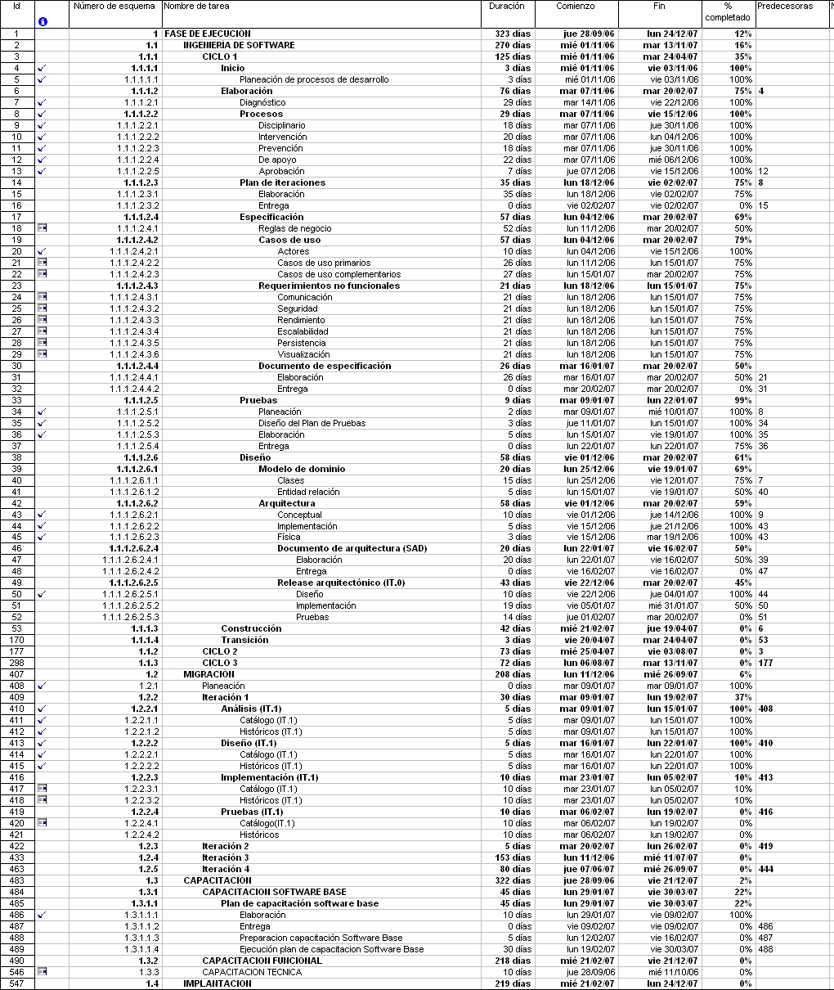

ANEXO 3 RESPUESTAS A LAS OBSERVACIONES REALIZADAS AL PLAN DE PRUEBAS POR PARTE DE LA PROCURADURIA GENERAL DE LA NACION

Observaciones al Plan de Pruebas Código: PP 0.1

- En los términos de referencia, el numeral 6.2.1.2.1.2.1. Fase de Inicio, el Artefacto Prototipo como resultado de la fase se debe contar con uno o más prototipos para realizar las Pruebas de Concepto, de la visión, caso de negocio y riesgos muy específicos, el documento no menciona este punto.

Respuesta: En el documento plan de Pruebas no se menciona el artefacto Prototipo como resultado de la fase, ya que esta parte pertenece a la fase de inicio del Proyecto y no en la fase de elaboración.

- En los términos de referencia, el numeral 6.2.1.2.1.2.2. Fase de Desarrollo, el Artefacto Plan de Pruebas como resultado de la fase se debe presentar el Plan de Pruebas para la aprobación de la PGN que debe incluir como mínimo:

Estrategia – No mencionado en el documento (NMD)
Respuesta: Se corrigió en el documento
Duración - (NMD)
Respuesta: Se corrigió en el documento
Recursos – No especifica las herramientas o software que se debe instalar en la PGN para realizar las pruebas, ni el recurso humano de la PGN necesario para la realización de las pruebas
Respuesta: En la partes de herramientas o software se especifica en la parte de Pruebas de usuarios en el numeral 2.2.13.En cuanto al recursos humano de la PGN se incluirá en el campo de recursos (esta contemplado en el cuadro de recursos numeral 4.1), cuando se tenga la reunión con la personas encargadas de pruebas del PNG.
Cronograma – (NMD)
Respuesta: Se modifico el documento para anexar el cronograma
Organización – (NMD)
Respuesta: La organización de las pruebas esta incluido en el documento
Aseguramiento de calidad – (NMD)
Respuesta: Se incluyeron los objetivos del Plan de QA en el documento
Cobertura geográfica – (NMD)
Respuesta: Se incluyo una columna en Pruebas de usuario numeral 2.2.13
Número de usuarios – (NMD)
Respuesta: La definición de número de usuarios se realiza en los requerimientos no funcionales y las pruebas de ellos son las pruebas de sistemas

Ámbito de la prueba
Respuesta: El ámbito de pruebas esta en el numeral 4.2 Control de la configuración.
Criterios de aceptación – No especifica el criterio de aceptación por parte de la PGN y los entregables de cada prueba.
Respuesta: El entregable de cada prueba esta descrito en cada uno de los tipos de pruebas y los criterios de aceptación se debe mencionar en cada uno de los casos de uso y requerimientos no funcionales

Criterios de evaluación
Respuesta: Se modifico el documento
Acciones correctivas – (NMD)
Respuesta: En las pruebas de regresión se contempla las acciones correctivas en los diferentes hallazgos que se realicen en las pruebas. Se modifico el documento
Casos de prueba – (NMD)
Respuesta: Los casos de pruebas se mencionan en cada uno de los tipos de pruebas.
Lista de funcionalidades que deben probarse y estar funcionando adecuadamente para el recibo a satisfacción – (NMD)
Respuesta: Las lista de funcionalidades que deben probarse están contemplados en los requerimientos funcionales y no funcionales

Este plan debe incluir adicionalmente los mecanismos para la extracción, transformación y carga de datos reales de los sistemas de información actuales de la PGN al nuevo sistema para realizar pruebas con datos reales. – (NMD)
Respuesta: Esta afirmación esta en el documentos de plan de migración y en los casos de pruebas funcionales internas

El proponente debe tener presente en la elaboración del plan que las pruebas que se ejecutaran en las ciudades de Bogotá D.C. y Medellín. – (NMD)
Respuesta: Este punto esta contemplado en las pruebas de usuarios y se modifico el documento

- El documento no especifica la metodología para la implementación del plan de pruebas del sistema.

Respuesta: En este plan no esta contemplado la metodología para la implementación del plan de pruebas

- El documento debe describir explícitamente la forma en que se deben construir los casos de pruebas, estableciendo la estructura básica de un caso de prueba. Partiendo de la definición de un caso de uso se puede determinar qué se desea probar, el tipo de verificaciones que se van a realizar y determinar con qué datos se puede probar una funcionalidad.

Respuesta: Se modifico el documento para que se mencione en el numeral 2.2.12 en las estrategias de pruebas

- Se debe describir explícitamente cómo se realizarán cada una de las pruebas, definiendo las personas necesarias para cada tarea, especialmente los funcionarios de la PGN y su rol dentro de la prueba

Respuesta: Para las pruebas que participan los funcionarios de la PGN se discriminan en las pruebas de Usuarios y los roles se explica en el numeral 4.1 Recursos Humanos

- La ejecución de pruebas automatizadas deben generar informes de la creación del script de la prueba, los datos usados, el análisis de resultados y reporte de defectos encontrados.

Respuesta: Las pruebas sistematizadas están dentro de las pruebas Funcionales y pruebas de Sistema

- Se deben definir los entregables de cada prueba y el criterio de aceptación por parte de la PGN.

Respuesta: En caso de prueba se debe definir el criterio de aceptación, en el plan de pruebas se enmarca los criterios de aceptación en forma general

- Las herramientas de automatización en la realización de las pruebas, tanto funcionales como de sistemas (carga, volumen, concurrencia etc.) serían entregadas a la Procuraduría y se realizaría capacitación sobre dicha herramientas?

Respuesta: No las herramientas utilizadas para las pruebas de funcionales y de sistema no serán entregadas a la Procuraduría PNG

- El porcentaje del cuadro de “Criterios de aceptación” de algunas pruebas esta en el 70 %. Esto se basa en alguna metodología o recomendación o dicho porcentaje se podría subir un poco para algunas pruebas en especial.

Respuesta: Se modifico el documento.

- En las pruebas de instalación se deben contemplar, en caso de ser necesario, las pruebas del usuario final en cuanto al navegador o explorador de Internet.

Respuesta: Para el manejo de las aplicaciones se tiene unos prerrequisitos mínimos como son el navegador por internet, esta contemplado en las pruebas Funcionales internas y las pruebas de usuarios.

ANEXO 4 LISTA DE CHEQUEO

IDENTIFICADOR UNIVERSAL: | <Identificador del proyecto>

Director: <Nombre del Proyecto – Identificador Único>
Elemento a revisar | Si | No | No Aplica | Observaciones

OBSERVACIONES ADICIONALES

Firmas
Aprobado por
Firma: |  | Firma:
Nombre: |  | Nombre:
Cargo: |  | Cargo:
Fecha: |  | Fecha:

ANEXO 5 FORMATO VERIFICACIÓN DE DATOS DE PROCESO DE MIGRACIÓN

Escenario de Verificación ID# | Escenario / Condición | Clave | Cuenta # | Cantidad Registrada o escogida | Cantidad en cuenta | Cantidad en Cajero | Resultado esperado | Cumple (Si/No) | Si no cumple. Registro de Inconsistencia
EV1. | Escenario 1 – Retiro Exitoso | 4987 | 809 - 498 | 50.00 | 500.00 | 2 | Retiro exitoso. Saldo actualizado a 450 | SI
EV2. | Escenario 2 – Cajero sin dinero | 4987 | 809 - 498 | 100.00 | 500.00 | 0.00 | Opción de retiro no disponible, fin del caso | No | Inconsistencia No. 5

ANEXO 6 ELABORACIÓN DE LA MATRIZ DE DATOS

A partir de los insumos anteriores es posible construir la Matriz de Datos la cual tiene como propósito fundamental establecer los datos mediante los cuales se efectuarán las pruebas requeridas para cubrir los escenarios definidos previamente.

Se recomienda construir 2 matrices, la primera que describa para cada uno de los escenarios de verificación definidos los tipos de datos de entrada, en tanto que la segunda contiene la información con la que debe ser probada la aplicación.

Matriz de Tipo de entrada de Datos

La primera matriz se utiliza para indicar el tipo de entrada que se desea probar para cada dato: Válida ó Inválida.

Matriz de Datos Según Tipo de Entrada
Escenario de Verificación ID# | Escenario / Descripción | Clave | Cuenta # | Cantidad Registrada o Escogida | Cantidad en la cuenta | Fondos en el cajero | Resultado esperado
EV1. | Escenario 1 – Retiro Exitoso | V | V | V | V | V | Retiro finalizado sin problemas
EV2. | Escenario 2 – Cajero sin dinero | V | V | V | V | I | Opción de retiro no disponible, fin del caso
EV3. | Escenario 3 – Dinero no suficiente en el cajero | V | V | V | V | I | Mensaje de aviso, regresar a F.B. paso 7 – Registrar cantidad
EV4. | Escenario 4 – clave Incorrecta (> 1 intento disponible) | I | V | n/a | V | V | Mensaje de alerta, regresa a Flujo básico paso 5, registrar clave
EV5. | Escenario 4 - clave Incorrecta (= 1 intento disponible) | I | V | n/a | V | V | Mensaje de alerta, regresa a Flujo básico paso 5, registrar clave
EV6. | Escenario 4 - clave Incorrecta (= 0 sin intentos disponibles) | I | V | n/a | V | V | Mensaje de alerta, retiene la tarjeta y final del caso de uso

Matriz de Datos

En la segunda Matriz se registran los valores de prueba, tomando como base la información de la matriz de tipo de entrada de datos.
Matriz de Datos Con Valores de Prueba
Escenario de Verificación ID# | Escenario / Condición | Clave | Cuenta # | Cantidad Registrada o escogida | Cantidad en cuenta | Cantidad en Cajero | Resultado esperado
EV1. | Escenario 1 – Retiro Exitoso | 4987 | 809 - 498 | 50.00 | 500.00 | 2,000 | Retiro exitoso. Saldo actualizado a 450
EV2. | Escenario 2 – Cajero sin dinero | 4987 | 809 - 498 | 100.00 | 500.00 | 0.00 | Opción de retiro no disponible, fin del caso
EV3. | Escenario 3 – Dinero no suficiente en el cajero | 4987 | 809 - 498 | 100.00 | 500.00 | 70.00 | Mensaje de aviso, regresar a F.B. paso 7 – Registrar cantidad
EV4. | Escenario 4 – clave Incorrecta (> 1 intento disponible) | 4978 | 809 - 498 | n/a | 500.00 | 2,000 | Mensaje de alerta, regresa a Flujo básico paso 5, registrar clave
EV5. | Escenario 4 - clave Incorrecta (= 1 intento disponible) | 4978 | 809 - 498 | n/a | 500.00 | 2,000 | Mensaje de alerta, regresa a Flujo básico paso 5, registrar clave
EV6. | Escenario 4 - clave Incorrecta (= 0 sin intentos disponibles) | 4978 | 809 - 498 | n/a | 500.00 | 2,000 | Mensaje de alerta, retiene la tarjeta y final del caso de uso

Para el diligenciamiento de la segunda matriz, es decir la matriz de datos, se describen los campos que componen dicha matriz y se presentan las instrucciones necesarias para elaborarla.

Observe que las dos primeras columnas de la Matriz de Datos serán fijas y se utilizarán para:

- Primera columna: Identificación del Escenario de Verificación. Puede existir más de un escenario de verificación por cada escenario definido en la Matriz de Verificación. Lo anterior se explica en razón de la eventual necesidad de utilizar más de un conjunto de datos para un mismo escenario (Ver Escenario 4). Esta situación se ilustra

- Segunda columna: descripción del escenario. Se obtiene de la Matriz de Verificaciones.

- Última columna: descripción del resultado esperado.

Las demás columnas se definen en función de los datos que de acuerdo con el caso de prueba se requieran.

Las columnas se pueden resaltar y configurar de acuerdo con los siguientes patrones:

- En caso de datos inválidos las celdas se pueden resaltar con color rojo
- Las columnas que representen datos que deban ser verificados se les debe dar nombre y se deben resaltar con color gris.

Las matrices de datos deben ser desarrolladas en Excel y su nomenclatura deberá ser:

MDAAABBBCCCVVV

Donde:

MD : Representa el mnemónico de matriz de datos

AAA : Tres iniciales del macroproceso

BBB : Numero del caso de uso

CCC : Consecutivo del flujo de negocio

VVV : El consecutivo de la matriz de datos.

ANEXO 7 PROCEDIMIENTO DE INCIDENTES
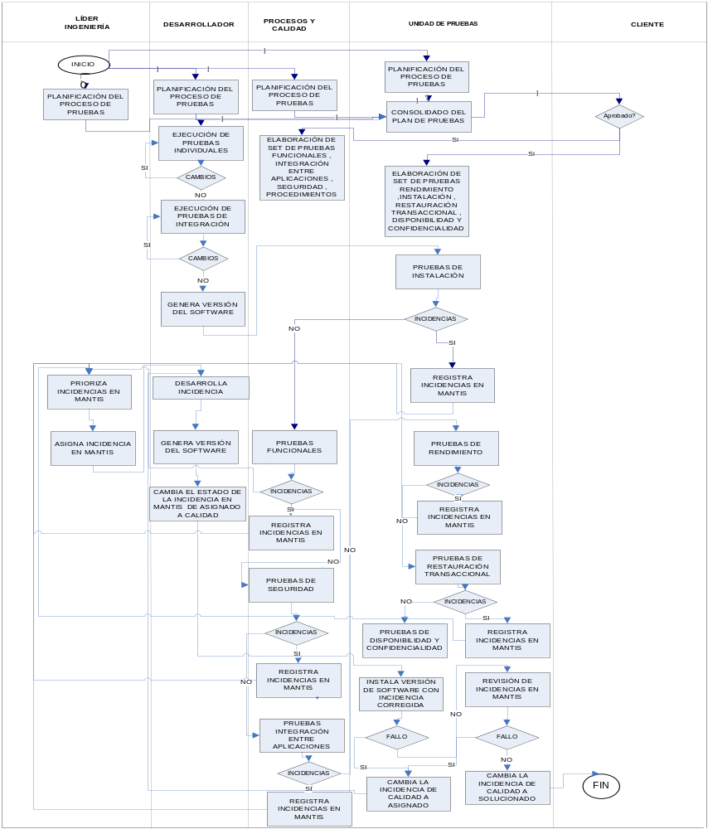

ANEXO 8 PROCEDIMIENTO DE ELABORACION DEL SET DE PRUEBAS
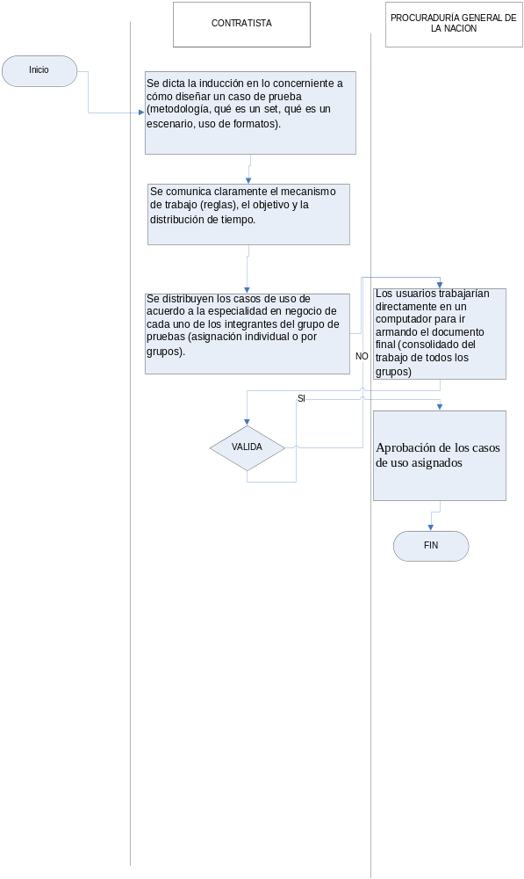

ANEXO 9 PROCEDIMIENTO DE CONTROL DE CAMBIOS

